https://doi.org/10.53656/math2025-?-?-??? | For editorial use. Do not edit  here or the link in the left
ШАБЛОН ЗА СТАТИЯ ЗА СПИСАНИЕ МАТЕМАТИКА И ИНФОРМАТИКА
Нено Борисов¹⁾, Крум Модев²⁾
¹⁾Институт по математика, БАН, София (България)
²⁾Списание „Математика и информатика“, София (България)
Резюме. Този шаблон е предназначен за авторите, които желаят да изпратят статии за публикуване в списание „Математика и информатика“ и ще подготвят текста с някоя от версиите на програмата MS Word (или LibreOffice). Инструкциите за авторите, които ще подготвят текста си с LATEX или някой WYSIWYG (What You See Is Wat You Get) редактор, са предмет на друг шаблон.
Ключови думи: шаблон; форматиране на статия; MS Word; Libre Office
- Въведение
За да бъде по-ефективен процесът на редактиране и издаване на книгите на българското списание за образователни изследвания и практики „Математика и информатика“, авторите, когато подготвят своята статия, трябва да следват стриктно този образец. Предназначен е за автори, които подготвят своите статии с MS Word (или LibreOffice).
Основните правила за форматиране се отнасят до вида, размера и стила на използваните шрифтове в различните части на статията, интервалите между редове и абзаци, отстъпите на началото на отделните абзаци и др.
- Форматиране на заглавната част на статията
  - Форматиране на заглавието
Заглавието на статията трябва да бъде изписано с главни букви в основния език на статията – английски или български. Шрифтът на заглавието (и на останалия текст в цялата статия) трябва да е Computer Modern Serif (CMU), размер – 14 pt, центриран и получер. Интервалът преди абзаца със заглавието трябва да е 18pt, а след него – 12pt. По-нататък за повечето абзаци в статията интервалът преди и след ще бъде 0pt. Разстоянието между редовете трябва да е единично.
2.2. Форматиране на списъка с авторите
Информацията за авторите трябва да е подравнена вдясно. За всеки автор се пише име и фамилия. Шрифтът е с големина 11pt, а стилът да е получер. Ако статията има повече от един автор, имената се разделят със запетая. След името на автора се слага горен индекс с номер, който ще укаже местоработата му.
2.3. Форматиране на местоработата на авторите
Абзаците за месторабота на авторите включват името на институцията и града (когато не е част от името на самата институция), след което държавата, оградена в скоби. Ако авторите имат различни местоработи, те се изреждат отделно една под друга. Ако двама автори имат една и съща месторабота, не я повтаряйте, а използвайте един и същ индекс за двамата. Когато има изреждане на няколко местоработи, те трябва да се номерират с пореден индекс, започвайки от 1, поставени пред името на местоработата, отделени от името с дясна скоба и форматирани като горни индекси. Индексите на месторабота трябва да отговарят на индексите в абзаца за авторите от предишния параграф. Големината на шрифта за месторабота е 9 pt, а стилът е дясно подравнен и курсивен.
2.4. Резюме и ключови думи
Абзаците за резюмето и ключовите думи трябва да са форматирани с големина на шрифта 10pt и подравнени открай докрай (justify). Думата „Резюме“ е с получер стил, а „Ключови думи“ – в курсив. Останалият текст е с нормален стил. И двата параграфа трябва да са с отстъп на първия ред 0.2" и отстъп на целия абзац 0.2". Ключовите думи се изреждат разделени с точка и запетая и са с малки букви (освен ако не включват имена). След последната ключова дума няма точка и запетая накрая. Разстоянието преди абзаца на резюмето и след ключовите думи трябва да е 12pt. Ключовите думи трябва да отговарят в максимална степен на съдържанието на статията. Не пишете повече от 10 ключови думи.
- Форматиране на разделите на статията
Текстът на статията трябва да се раздели на няколко раздела. Чест шаблон е те да бъдат Въведение (описва целите на статията, обекта и предмета на изследване, подчертава някои ключови моменти, и др.); Контекст на статията (най-важният резултат на автора и/или други изследователи, предхождащи изследването или които то използва); Научен апарат, използван в изследването (дефиниции, теореми, методи, алгоритми, софтуер, среди, материали и т.н.); поне един раздел, описващ получените резултати; Заключение; и евентуално насоки за Бъдещи изследвания.
Заглавието на всеки раздел трябва да е номерирано, с големина на шрифта 12pt, получер стил, ляв отстъп 0.2", висящ отстъп 0.2", интервал преди абзаца 12pt и след абзаца 0pt. Основният текст в разделите е с големина на шрифта 11pt, нормален стил, отстъп на първия ред 0.2", десен отстъп на абзаца 0.02", интервал преди и след абзаца 0pt и единично разстояние между редовете.
Допустимо е разделянето на един раздел на подсекции. Ако има такива, тяхното заглавие трябва да е с големина на шрифта 11pt, получер и курсивен стил, интервал преди абзаца 6pt и интервал след абзаца 0pt.
- Фигури и таблици
Фигури, които са обградени от текст, трябва да се поставят в текстови полета без контури. Заглавието на фигурата е с големина на шрифта 11pt, центрирано, с интервал преди абзаца 6pt и след абзаца 0pt. Текстът „Фигура“ и последващият го номер трябва да са с получер стил и отделени от заглавието на фигурата с един интервал. Текстът на заглавието на фигурата трябва да е с нормален стил. Пример е показан на фиг. 1.
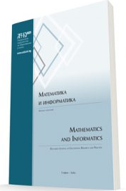
Фигура 1. Корица
на списанието
По-големи графики с фигури трябва да се отделят в самостоятелен абзац. Препоръчително е в такъв случай да изпълват ширината на абзаца открай докрай. В тези случаи в абзаца няма леви и десни отстъпи, както и отстъп на първия ред. Пример е показан на фиг. 2.
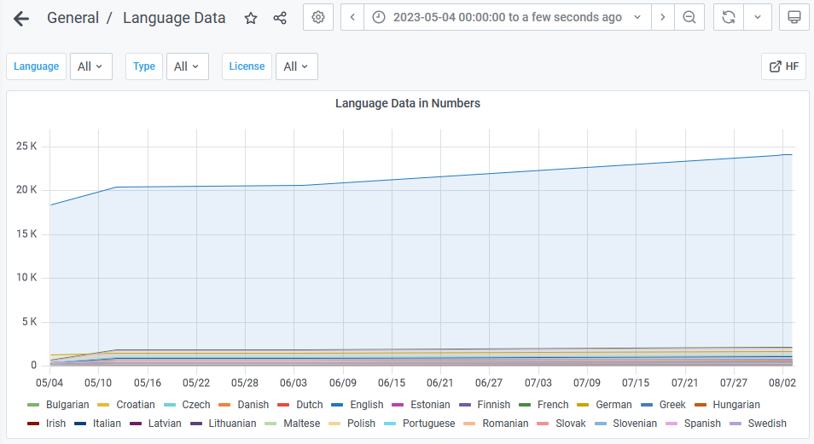
Фигура 2. Основен екран на софтуерно приложение
Текстът и картинките на фигурите трябва да са достатъчно големи, за да могат да бъдат прочетени, когато се отпечатат на хартия. Примерът от фиг. 2 показва най-малката възможна големина шрифт, която би била допустима. Опитайте се да използвате графики, чийто шрифт е сходен с този на основния текст.
Винаги в основния текст се обръщайте към фигурата, посочвайки нейния номер, и се опитвайте да позиционирате фигурата максимално близо до нейното позоваване. Не използвайте изрази, подобни на „както е показано на фигурата по-долу“.
Заглавията на таблиците се форматират по същия начин както фигурите, но се поставят над таблицата. Вижте примерната табл. 1. Молим да се опитате да спазвате следните добри практики:
- Отстъпите на колоните да са нулеви.
- Вместо да повтаряте един и същи текст в различни клетки, използвайте абревиатури, обяснени в бележки под таблицата.
- Ако таблицата включва много данни, може да намалите големината на шрифта на 10pt и дори на 9pt. Не използвайте големина на шрифта по-малка от 9pt, защото няма да се чете при отпечатване на статията на хартия.
- Изпълвайте ширината на абзаца открай докрай.
- Центрирайте заглавията на колоните.
- Заглавията на колоните и редовете да са с получер стил.
Таблица 1. Примерно форматиране на таблица
Показатели  на финалист | ASCON |  |  | Elephant
AEAD | Да |  |  | Да
Разновидност | AS-128 | AS-128a | AS-80pq | Dumbo | Jumbo | Delirium
Ниво на сигурност [битове] | 128 | 128 | 128 | 112 | 127 | 127
Таг [битове] | 128 | 128 | 160 | 128 | 128 | 128
Изграждащ блок | AS Permutation |  |  | Spongent π[160] | Spongent π[176] | KECCAK f[200]
Режим на работа | Duplex |  |  | Encrypt-then-MAC
Бележки: AS означава ASCON.
- Математически изрази
Математическите изрази трябва да се изписват със стандартния редактор за формули. Не използвайте допълнителни разширения за текстовия редактор. Кратки формули като $ax^{2}+bx+c=0$ могат да се вмъкват директно в текста например. По-големи и сложни формули се вмъкват центрирани в самостоятелен абзац:
$$f\left(x\right)=a_{0}+\sum_{n=1}^{∞}{\left(a_{n}cos\frac{nπx}{L}+b_{n}sin\frac{nπx}{L}\right)}.$$
За големи формули използвайте интервал от 6pt преди и след абзаца. Ако се налага формулите да бъдат номерирани, ограждайте поредния номер със скоби вдясно от формулата.
- Бележки и Литература
Всяка препратка или цитат към източник, който не е научно рецензиран, трябва да бъде добавян в раздел Бележки, който се намира преди раздел Литература. Бележките могат да включват коментари¹, адреси на уеб страници², институционални или корпоративни материали, които нямат посочени автори³, и др. Бележките се изреждат в номериран списък. Препратките към тях се отбелязват със съответното число, форматирано като горен индекс.
Научните източници се включват в неномериран списък в раздел Литература. Трябва да бъдат форматирани по стандарт ISO 690-2021 (познат като Harward Standard). Повече подробности за начина на описване и цитиране може да видите на уебсайта на списанието². Накратко, имената на авторите се описват с главни букви, последвани от година на публикуване, след което данни за заглавието на статията, издателя и мястото, където е публикувана. Всички източници трябва да са с латински букви. Ако се цитира източник на друг език, той трябва да се преведе или транслитерира на английски език. В тези случаи основният език на източника се посочва в скоби, а след него се дава препратка към източника на оригиналния му език. Източниците от използвана литература се изреждат винаги по азбучен ред по имената на авторите.
В основния текст трябва да има препратка към всеки източник, който е изреден в използваната литература. В шаблона ще препратим към (Borisov, 2020; Leontiev & Tihonova, 2023; Tihonova et al., 2016). Ако сте заимствали и съответно цитирате цял пасаж от даден източник, направете цитирания текст в курсив.
- Края на статията
В края на статията се дава списък с авторите. Ако статията е на български език, преди тях се дава резюме на английски. Академичните титли, научните степени и имената на авторите трябва да са с големина на шрифта 11pt, а стилът да е получер, с интервал преди абзаца 12pt и интервал след абзаца 0pt. Детайлите за контакти с автора трябва да са с големина на шрифта 9pt, нормален стил, с интервал преди и след абзаца 0pt. Молим да добавяте всякакви важни идентификационни номера (ORCID, WoS research ID, и др.); информация за месторабота; физически адрес и адрес на електронна поща.
Благодарности
Допълнителен текст с изказване на благодарности може да се добавя в неномериран раздел след заключителния раздел на статията. Редакторската колегия на списание „Математика и информатика“ благодари на авторите, когато спазват стриктно инструкциите и форматират своите статии по описания в този шаблон начин.
БЕЛЕЖКИ
- Това е примерна бележка под черта.
- Списание „Математика и информатика“, Указания за авторите: https://mathinfo.azbuki.bg/bg/mathinfo/za-avtorite/
- Ministry of Education and Science of Bulgaria, Pre-school and School Education Act (in Bulgarian, Министерство на образованието и науката, закон за предучилищното и училищното образование).
ЛИТЕРАТУРА
Борисов, Н. (2020). Об одной задаче состезания ССМ. Математический журнал, 60(2), 30 – 33.
Леонтиев, К., Тихонова, П. (2023). Введение в олимпиадное программирование. Наука.
REFERENCES
Borisov, N. (2020). On a problem from SMC. Matematicheskiy Jurnal, 60(2), 30 – 33. [in Russian].
Leontiev, K. & Tihonova, P. (2023). Intro to Competitive Programming. Nauka. [in Russian].
Tihonova, P., Leontiev, K. & Kirov, A. (2016). Reconstruction of Trees Using Metric Properties. Olympiads in Informatics, 7, 80 – 92.

A TEMPLATE FOR THE JOURNAL MATHEMATICS AND INFORMATICS
Abstract. This template is dedicated to the authors that would like to submit papers for publishing in the Journal “Mathematics and Informatics” and will prepare their works with some version of the program MS Word (or LibreOffice). Instructions for the authors that will prepare their work with LATEX or some WYSIWYG (What You See Is What You Get) editor are subject of another template.
Keywords: template; paper formatting; MS Word; LibreOffice

 DSc. Neno Borisov, Prof.
ORCID iD: 1000-0003-0162-2701
Institute of Mathematics and Informatics
Bulgarian Academy of Science
Sofia, Bulgaria
Е-mail: borisovn@math.bas.bg
 Dr. Krum Modev
ORCID iD: 1000-0001-1172-4731
Journal “Mathematics and Informatics”,
Sofia (Bulgaria)
Е-mail: krmdv@azbuki.bg

